Домашна работа (12. 5. 2015)
Отговорете писмено на въпросите след текста:
Всички обичат Камен Донев
ИНТЕРВЮ ТЕАТЪР
Разговор за сватбите, за отговорността, за вричането, за традициите, за любовта, за изкуството, за чудесата, за смирението и за вярата.
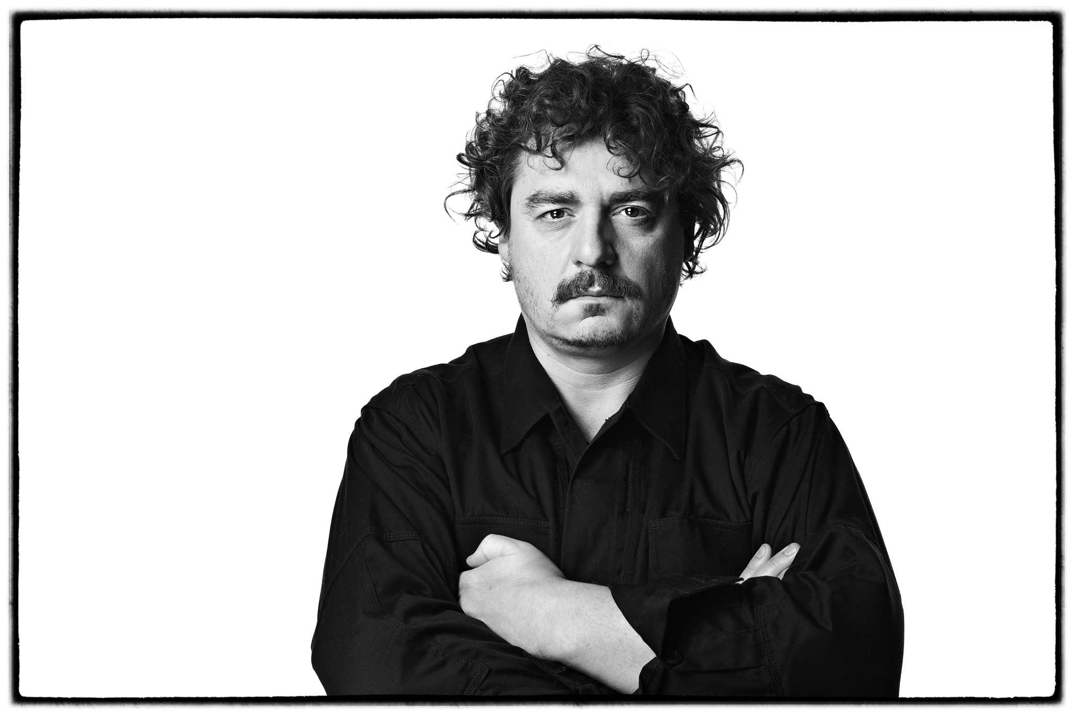
АВТОР Диана Алексиева
Казва ми, че подготвя грандиозен спектакъл за месец ноември в зала "Арена Армеец" и уточнява, че е на сватбарска тематика. И веднага си го представям. И него, и музикантите, и танцьорите, и залата, и всичко. И се усмихвам, защото...защото зная, че ще е смешно. И зная, че ще е и тъжно. Защото такъв е Камен Донев. И смешен, и тъжен, и романтичен, и гневен, и земен, и в същото време недостижим. Той е истински добър разказвач.
………
Kъде куца театралната ни система?
Аз не мисля, че нещо куца. Мисля, че всичко е точно. Всичко е наред. Единственото нещо, с което не съм съгласен, е, когато някой казва за друг, че нещо "не е това". Демек някои, които правят така наречения авангарден, глупав за мен, независим театър, такива независими формации от нереализирани артисти, объркани още от малки, защото те са млади хора, а вече са видоизменени, та те казват за други, че това е грешно или не е правилно. Това е много жалко, защото в изкуството няма такова нещо.
В изкуството всеки прави това, което може, и това, което иска. Единственият, който може да казва, това е публиката.
През ноември ще правиш голям спектакъл в зала "Арена Армеец". Какъв ще бъде той?
Ще бъде с песни и танци и мои истории на сватбарска тематика. За сватбите по Балканите - България, Гърция, Македония, Сърбия, Турция, Румъния, Албания. Поканил съм много силни музиканти и около 20 танцьори. Спектакълът ще бъде пак своеобразна лекция, но по-музикално-танцова. Разбира се, и характерът на моноспектакъла ще се запази. Трудно ми е да кажа финално какво "животно" ще бъде това, но ми се иска да бъде "one man мюзикъл". Един човек, който разказва, после пее,танцува, после пак разказва.
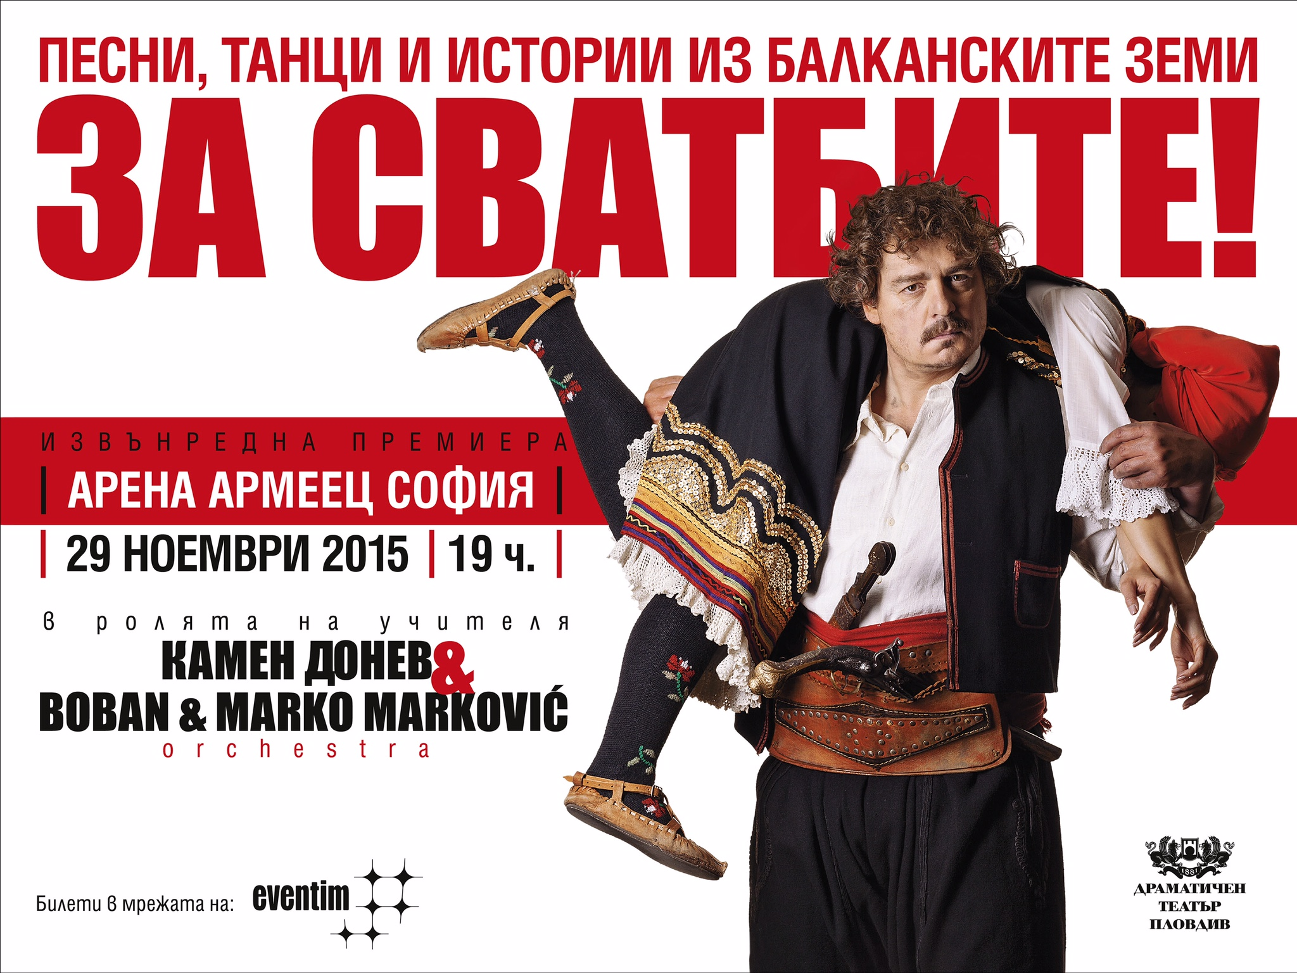
Защо избра точно сватбите?
Избрах сватбата като един пределен момент в живота на човек, в добрия смисъл на думата. Моментът, в който кажеш пред една жена едни определени слова, или кажеш "да" и тя казва "да", за мен е много сериозен. Много от хората се майтапят с това и, общо взето, минава в кръга на шегата. Но нека да се върнем назад във времето, което аз правя в този спектакъл, когато в този акт на вземане ти поемаш в ръцете си още един живот. И после, когато се появи детето, и втори, и трети…
Това е моментът, в който мъжът поема отговорност, както и жената. И тази отговорност е свързана с много тъжни и трудни моменти, както и с много радост и щастливи мигове.
Тоест вече не си същият.
За теб така ли беше? Това ли беше "преломния момент"?
Да. Докато не минеш през това, няма как да го усетиш.
И като се роди детето, става ясно за какво става дума. Занимава ме точно този момент.
Откриваш неща у себе си, които не си знаел, и за човека до себе си - също. Най-точната дума е предел. Минаваш в друг етап на живота си.
Като каза "сватбите на Балканите", се сещам веднага за сватбата в "Черна котка, бял котарак".
Балканите са много колоритно място. Тук се случват големи идиотщини в добрия смисъл, има много крайности. Но ги избрах основно заради богатството, които тези земи дават като фолклор, като внушение, темперамент. Аз тук съм израснал и тук живея, на мен са ми интересни. Трудно бих направил нещо за Южноафриканската република, да кажем. А тук ми е интересно откъде идват музиката, всички ритуали, хората, репликите, провикванията, крадене на булки… петли, разбиване на врати, девствена ли е булката, не е ли блага ракията, гърменето с пушки, три дни пиене, не могат да се освестят още един месец след това… Кръвта тук много кипи.
.................
Ако един ден станеш преподавател, на какво ще учиш студентите си?
Преди време бях за кратко преподавател в Нов български университет, но бързо се отказах, тъй като видях, че нещата не се получават. Но тогава си направих един голям извод. И той е какво трябва да се казва на младите хора. Най-много ще изисквам, ако трябва да преподавам, в което дълбоко се съмнявам, да се четат много книги, да се гледат хубави филми, да се слуша качествена музика. И най-важното - анализ, анализ, анализ. В нашата професия най-важна е психологията. Трябва да познаваш ситуацията, човека срещу теб. На петата минута, само по дрехите, да разбираш какъв е той, кой е той. Това до голяма степен е и дарба - така наречената наблюдателност. Без четене, музика, филми, театър, изкуство въобще, няма как да бъдеш творец, актьор.

1. Как се държи човек, който е гневен?
2. Кои хора са земни?
3. Кой според Камен Донев е важен в изкуството?
4. Какъв ще е спектакълът на Камен Донев?
5. Защо сватбата е „преломен момент” в живота на човека?
6. Кои неща са важни, за да бъде един актьор добър?
7. Ако един ден станеш преподавател, на какво ще учиш студентите си?

